Anexe

Nr.  d/o | Denumirea  produsului | Sup.  m² | Canti  Tate | Sup.  totală  m² | Cerințe tehnice | Schita
1 | V-1. Vitraliu din Profil de aluminiu(Econom), cu 2 usi culoarea alba, sandwich, sticla | 30,03m² | 1 buc. | 30,03m² | V-1. Vitraliu din Profil de aluminiu, culoarea alba, sandwich, sticla de 4-5mm A1-mata/A2- tansparenta.  Sandwich grosimia – 20-22 mm.  Doua uși cu închidere cu lăcat  Dimensiunile vitraliu V-1, conform schiței anexate.  Perioada de garanţie pentru profil nu mai mic de 5 ani, în baza certificatului de garanție de la furnizor. | 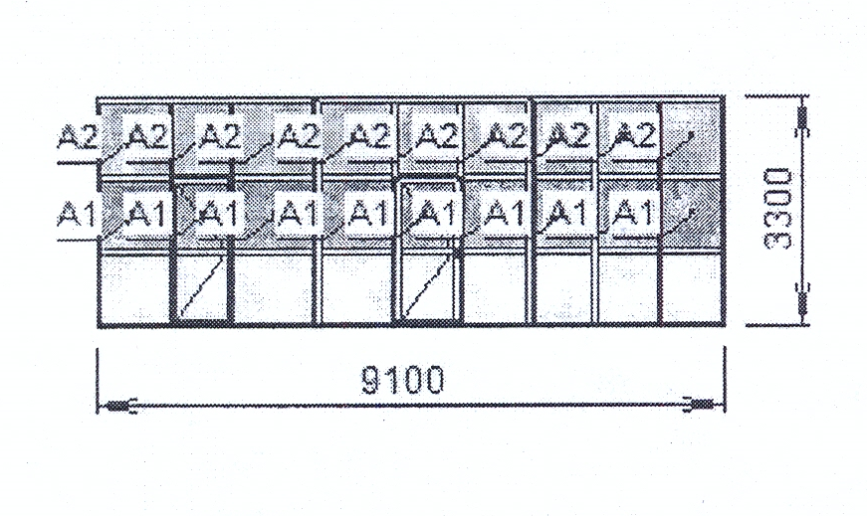
2 | V-2 Vitraliu din Profil de aluminiu(Econom), cu 1 ușă culoarea alba, sandwich, Sticla | 6,76 m² | 1 buc | 6,760  m² | V-2. Vitraliu din Profil de aluminiu, culoarea alba, sandwich, sticla de 4-5mm A1-mata/A2- tansparenta.  Sandwich grosimia – 20-22 mm.  O ușă cu închidere cu lăcat  Dimensiunile vitraliu V-2, conform schiței anexate.  Perioada de garanţie pentru profil nu mai mic de 5 ani, în baza certificatului de garanție de la furnizor. | 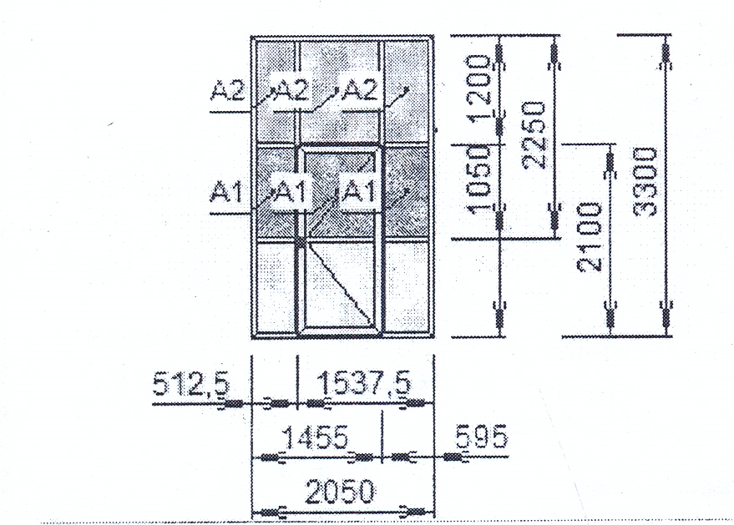
3 | V-3. Vitraliu din Profil de aluminiu(Econom), culoarea alba, sandwich, Sticla | 6,76m² | 2 b. | 13,52  m² | V-3. Vitraliu din Profil de aluminiu, culoarea alba, sandwich, sticla de 4-5mm A1-mata/A2- tansparenta.  Sandwich grosimia – 20-22 mm.  Dimensiunile vitraliu V-3, conform schiței anexate.  Perioada de garanţie pentru profil nu mai mic de 5 ani, în baza certificatului de garanție de la furnizor. | 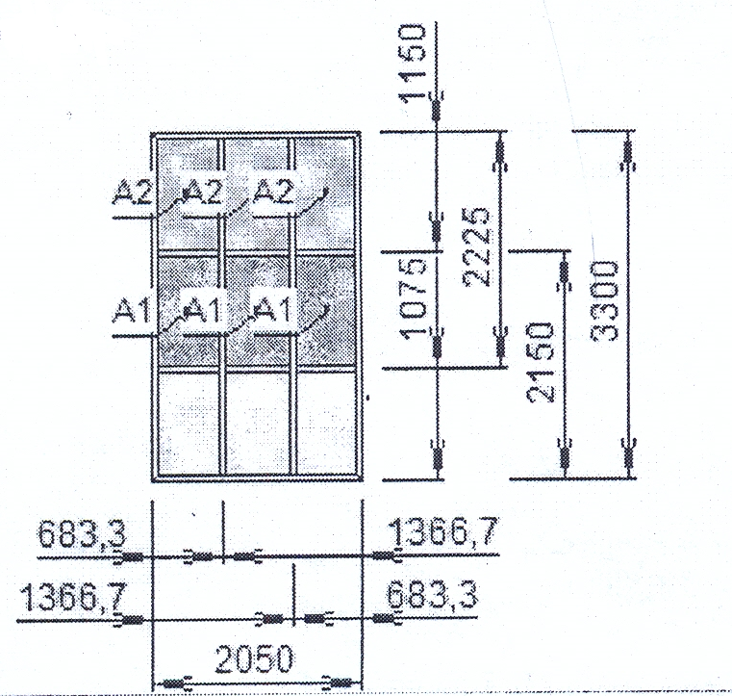
Lucrări
- lucrări de demontare, montare;
- reparații de tencuieli interoare,și exterioare în jurul tocurilor, la uși și ferestre
- drișcuire continuu a suprafeței (tencuială de un strat) cu amestec uscat de ipsos,
- vopsitorii interioare cu vopsea pe bază de copolimeri vinilici în emulsie apoasă, aplicate în 2 straturi pe glet axistent, executate manual.
- transportarea deseurilor.

Pînzari Marin șef gospodărie

